**Задание 12.**

а) Чтобы построить критерий проверки гипотезы, нужно:

1) задать, по какой формуле будет вычисляться статистика критерия;

2) задать критическую область;

3) убедиться, что для заданной статистики и критической области вероятность ошибки первого рода совпадает с заданным уровнем значимости α.

1. Вид статистики определен в условии задачи. Следует взять статистику: T = 2λnX. В случае справедливости гипотезы H0: λ = λ0 эта статистика распределена по закону: T≈ χ22n.

2. Задаем критическую область. В случае, когда альтернативная гипотеза имеет вид: H1: θ = θ0, критическую область K следует выбирать двустороннюю.

В критическую область должны входить такие значения статистики, которые расположены слева и справа от области D K принятия гипотезы H0.

Сама область D должна быть такова, чтобы значение статистики попадало в нее с доверительной вероятностью 1 – α.

Тогда слева от области D и справа от нее значения статистики должны попадать с вероятностью α/2.

Это означает, что граничными точками критической области должны быть точки:



-процентная точка; левее этой точки статистика попадает с вероятностью α/2



-процентная точка; правее этой точки статистика попадает с вероятностью α/2

Итак:



Убедимся, что для выбранной критической области вероятность ошибки первого рода совпадает с α.

Вероятность ошибки первого рода — это вероятность попасть в критическую область, когда справедлива гипотеза H0: λ = λ0, т.е. когда статистика T распределена по закону χ22n



б) Чтобы проверить гипотезу, нужно вычислить наблюдаемое значение статистики и проверить попало ли в критическую область. Имеем:

T набл = 2λnX = 2 * 0.2 * 100 * 4.5 = 180.

Критические точки:

Для а = 0.01:





Для а = 0.05:





Для а = 0.1:





Так как наблюдаемое значение статистики не попало в критическую область, то гипотеза H0 принимается.

в)

PH1 (T ∈ K) = 1 - PH1 (152,2 < T < 255,3) = 1 - PH1 (152,2 < 2λnX < 255,3) = 1 - PH1 (152.2 < 2*0.2*nx < 255.3)

1 - PH1 (152.2 * λ < 2* λ *0.2*nx < 255.3 * λ) = 1 - PH1 (152.2 * λ/0.2 < 2* λ * nx < 255.3 * λ/0.2) =

1 – P (761λ < χ22n <1276)

Для а = 0.01



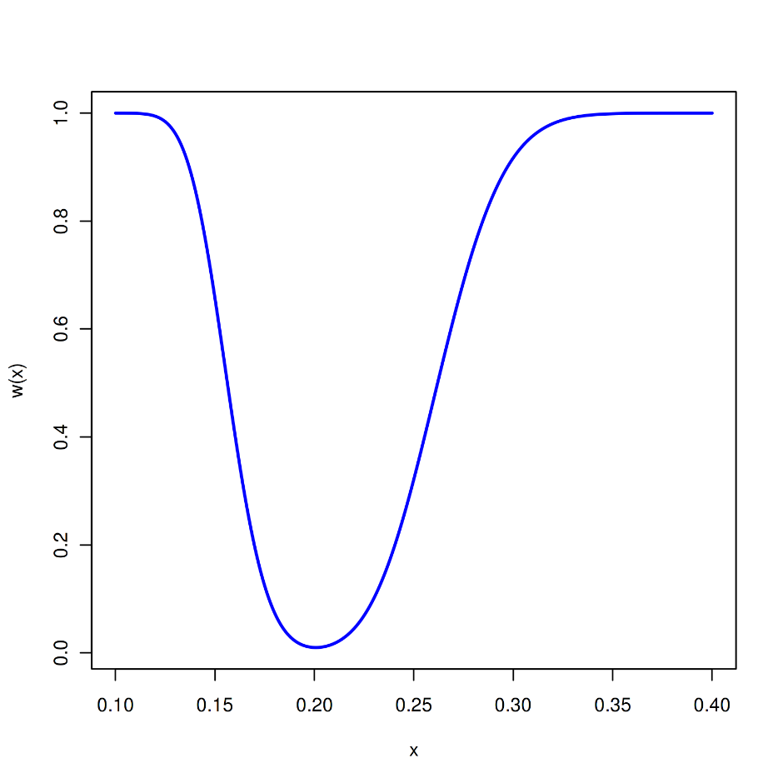

Мощность при λ = 0.15



Для а = 0.05



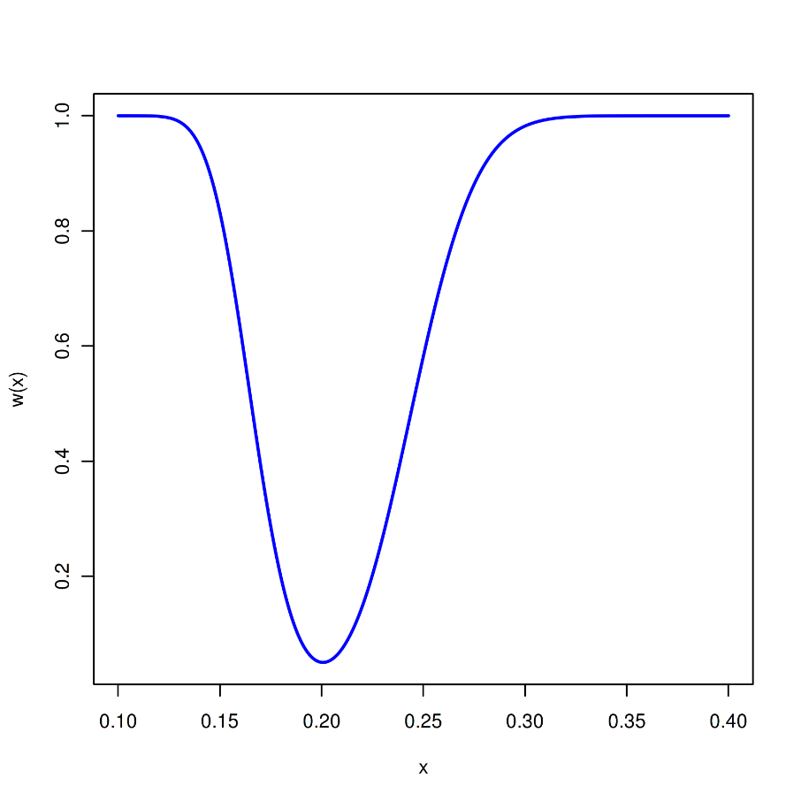

Мощность при λ = 0.15



Для а = 0.1



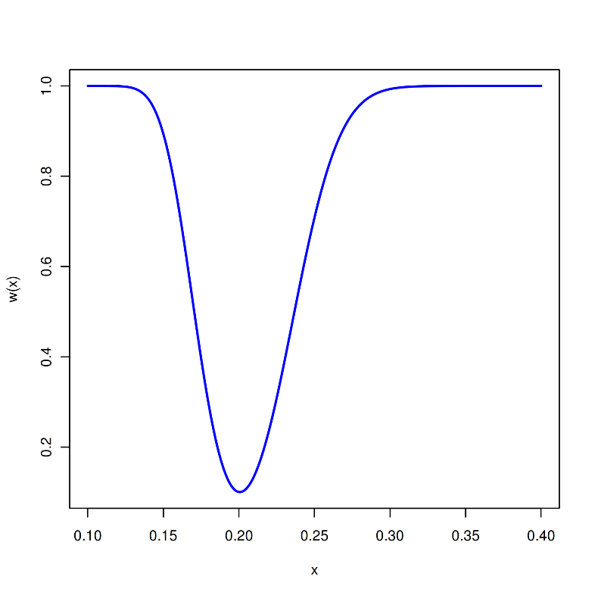

Мощность при λ = 0.15



**Задание 10.**

а) PH0(H0 отклоняется) = Pp=1/6 (k ≠ 1, k ≠ 2) = 1 – (Pp=1/6(k=1) + Pp=1/6(k=2)) = 1 – (C102 * (1/6)^1 * (5/6)^9 + C102 * (1/6)^2 * (5/6)^8) = 1 – (45/6 * 0.19 + 45/36 * 0.23) = 1 – 0.32 – 0.29 = 0.39

б) w(p) = PH1(H0 отклоняется) = Pp (k ≠1, k ≠ 2) = 1 – (Pp (k =1) + Pp (k =2) = 1 – (C102 * p * (1-p)^9 +

C102 * p^2 *(1-p)^8) = 1 – (45p*(1-p)^9 + 45p^2 * *(1-p)^8))



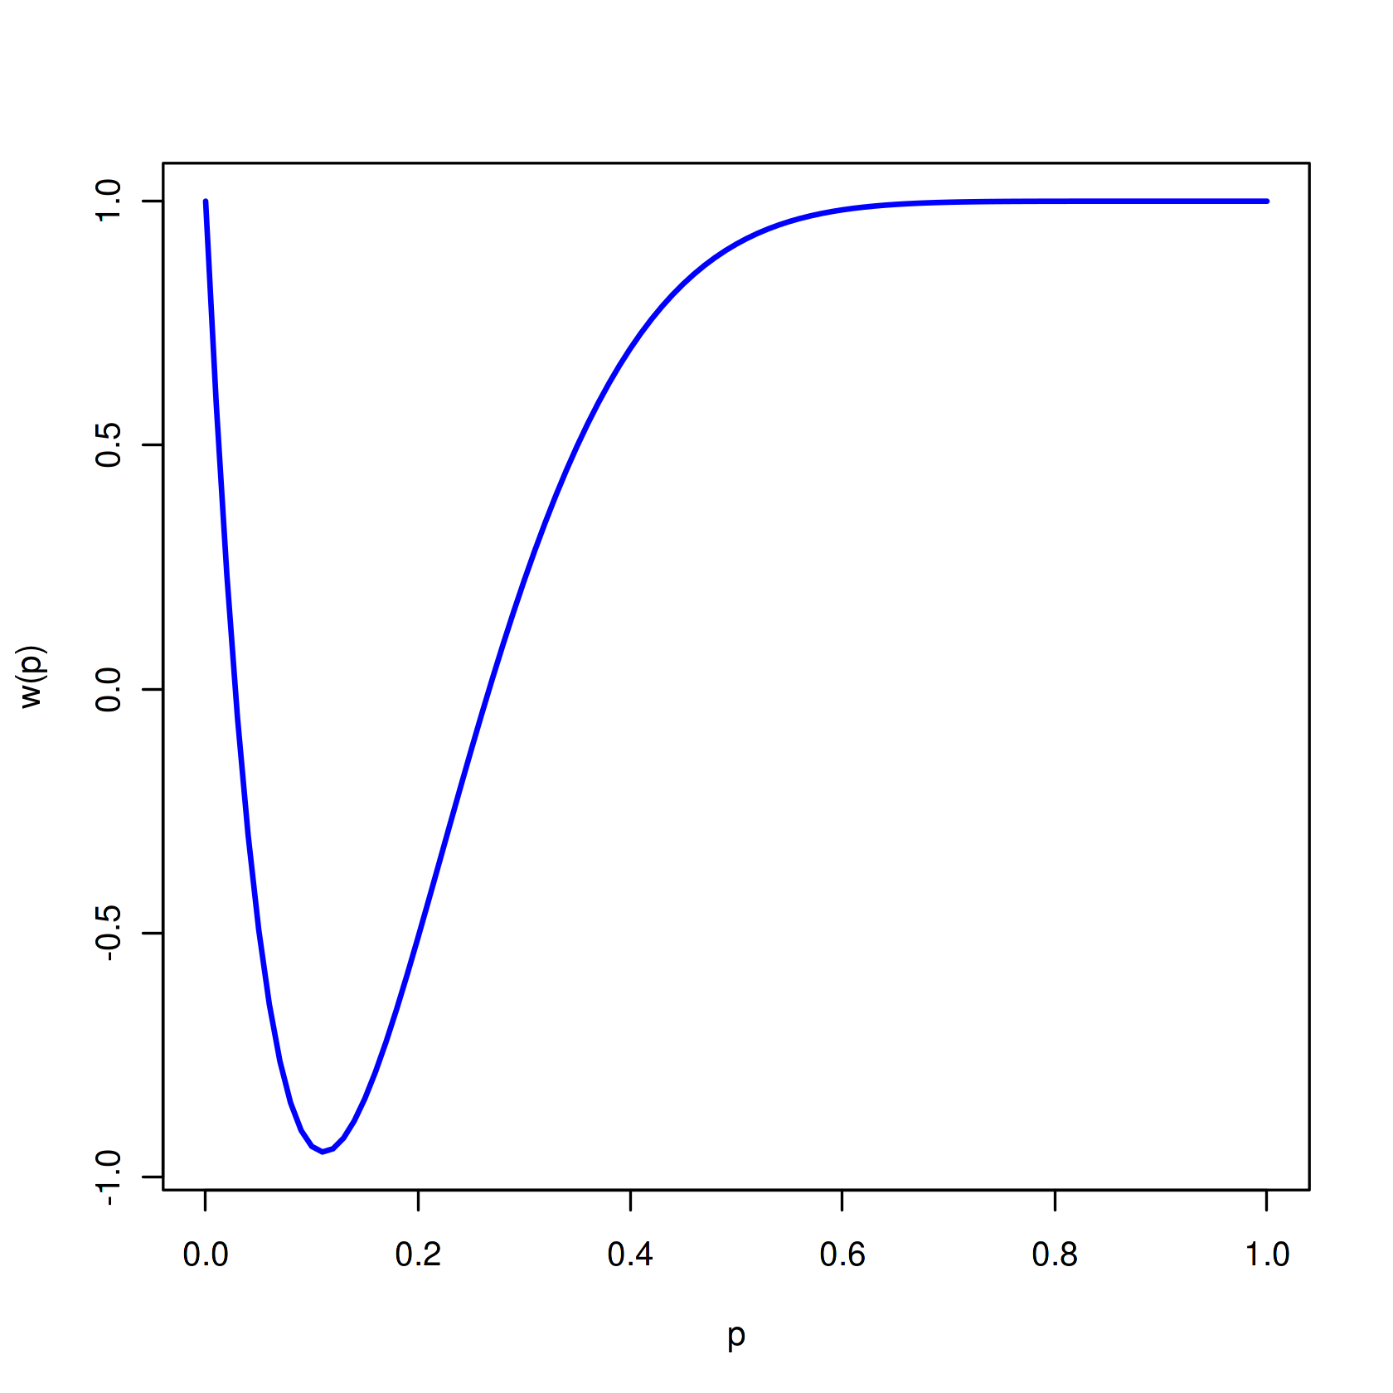

в)





**Задание 9.**

а)



Вычислим по формуле tr: 29.5-40/(16.5/3)) = -1.909. Значение попадает в критическую область и гипотеза отвергается.

**Задание 3.**

а) Zнабл = 0.89 – 0.8 / (sqrt(0.8*(0.89 – 0.8))/100) = 0.33



б)



Так как выполняется неравенство а = 0.05 > P – value, то для заданного значения уровня значимости гипотеза H0 отклоняется.